
Anexa nr.5
Buletinul Procedurilor de Insolvenţă
2016
Statistici aferente activităţii de publicare a
Buletinului Procedurilor de Insolvenţă
1 ianuarie—31 decembrie 2016

Cuprins

I. NUMĂRUL ACTELOR DE PROCEDURĂ EMISE DE INSTANŢELE JUDECĂTOREŞTI, PRACTICIENII ÎN INSOLVENŢĂ ŞI PERSOANELE AUTORIZATE ŞI PUBLICATE ÎN BPI ÎN PERIOADA 1 IANUARIE– 31 DECEMBRIE 2016 ÎN FUNCŢIE DE RAZA TERITORIALĂ 3

II. EVOLUŢIA ACTELOR DE PROCEDURĂ EMISE DE INSTANŢELE JUDECĂTOREŞTI, PRACTICIENII ÎN INSOLVENŢĂ ȘI PERSOANELE AUTORIZATE ŞI PUBLICATE ÎN BPI ÎN PERIOADA 1 IANUARIE – 31 DECEMBRIE 2016 13

III. NUMĂRUL ACTELOR DE PROCEDURĂ EMISE DE INSTANŢELE JUDECĂTOREŞTI, PRACTICIENII ÎN INSOLVENŢĂ ȘI PERSOANELE AUTORIZATE ŞI PUBLICATE ÎN BPI ÎN PERIOADA 1 IANUARIE – 30 SEPTEMBRIE 2016 ÎN FUNCŢIE DE TIPUL ACTELOR DE PROCEDURĂ 14

IV. NUMĂRUL CERERILOR DE PUBLICARE PENTRU ACTELE DE PROCEDURĂ EMISE DE INSTANŢELE JUDECĂTOREŞTI, PRACTICIENII ÎN INSOLVENŢĂ ȘI PERSOANELE AUTORIZATE ŞI PUBLICATE ÎN BPI ÎN PERIOADA 1 IANUARIE – 31 DECEMBRIE 2016 15

V. NUMĂRUL DE BULETINE PUBLICATE ÎN PERIOADA 1 IANUARIE – 31 DECEMBRIE 2016 22

I. NUMĂRUL ACTELOR DE PROCEDURĂ EMISE DE INSTANŢELE JUDECĂTOREŞTI, PRACTICIENII ÎN INSOLVENŢĂ ŞI PERSOANELE AUTORIZATE ŞI PUBLICATE ÎN BPI ÎN PERIOADA 1 IANUARIE– 31 DECEMBRIE 2016 ÎN FUNCŢIE DE RAZA TERITORIALĂ

Numărul actelor de procedură emise de instanţele judecătoreşti şi publicate în BPI în anul 2016
Organizația | Luna |  |  |  |  |  |  |  |  |  |  |  | Total
Organizația | Ianuarie | Februarie | Martie | Aprilie | Mai | Iunie | Iulie | August | Septembrie | Octombrie | Noiembrie | Decembrie | Total
ONRC | 1136 |  | 349 | 33 | 99 | 114 | 51 | 119 | 382 |  | 11 | 140 | 2434
ORCT Alba | 229 | 292 | 396 | 319 | 347 | 358 | 254 | 126 | 173 | 323 | 291 | 303 | 3411
ORCT Arad | 272 | 410 | 440 | 222 | 310 | 281 | 350 | 294 | 157 | 322 | 347 | 318 | 3723
ORCT Argeş | 1058 | 962 | 893 | 770 | 834 | 726 | 805 | 321 | 517 | 899 | 792 | 500 | 9077
ORCT Bacău | 389 | 404 | 313 | 170 | 291 | 249 | 250 | 131 | 180 | 316 | 256 | 260 | 3209
ORCT Bihor | 351 | 473 | 463 | 403 | 502 | 353 | 416 | 161 | 267 | 419 | 495 | 307 | 4610
ORCT Bistriţa-Năsăud | 158 | 125 | 143 | 198 | 116 | 97 | 160 | 10 | 42 | 82 | 199 | 82 | 1412
ORCT Botoşani | 140 | 221 | 208 | 232 | 200 | 207 | 209 | 78 | 143 | 187 | 205 | 162 | 2192
ORCT Braşov | 565 | 598 | 556 | 776 | 834 | 597 | 529 | 330 | 247 | 683 | 601 | 519 | 6835
ORCT Brăila | 87 | 146 | 103 | 126 | 112 | 178 | 117 | 52 | 91 | 164 | 169 | 159 | 1504
ORCT Bucureşti | 2355 | 2811 | 2047 | 2161 | 2508 | 2555 | 2026 | 1056 | 1044 | 2435 | 1953 | 1586 | 24537
ORCT Buzău | 65 | 131 | 204 | 172 | 53 | 87 | 138 | 25 | 133 | 142 | 153 | 122 | 1425
ORCT Caraş-Severin | 59 | 131 | 107 | 85 | 56 | 76 | 77 | 26 | 70 | 77 | 103 | 106 | 973
ORCT Călăraşi | 82 | 113 | 106 | 92 | 110 | 65 | 62 | 43 | 48 | 82 | 69 | 89 | 961
ORCT Cluj | 660 | 654 | 799 | 595 | 573 | 638 | 772 | 248 | 424 | 568 | 524 | 524 | 6979
ORCT Constanţa | 698 | 727 | 746 | 610 | 617 | 604 | 461 | 199 | 535 | 535 | 897 | 604 | 7233
ORCT Covasna | 259 | 221 | 224 | 239 | 207 | 217 | 106 | 14 | 86 | 260 | 205 | 118 | 2156
ORCT Dâmboviţa | 254 | 326 | 368 | 288 | 267 | 322 | 165 | 52 | 168 | 352 | 342 | 258 | 3162
ORCT Dolj | 453 | 773 | 613 | 658 | 551 | 565 | 624 | 110 | 258 | 519 | 505 | 482 | 6111
ORCT Galaţi | 361 | 414 | 492 | 377 | 340 | 334 | 463 | 259 | 213 | 374 | 365 | 356 | 4348
ORCT Giurgiu | 63 | 107 | 197 | 34 | 66 | 30 | 109 | 85 | 97 | 99 | 75 | 103 | 1065
ORCT Gorj | 107 | 211 | 252 | 179 | 206 | 138 | 173 | 36 | 112 | 187 | 185 | 98 | 1884
ORCT Harghita | 190 | 426 | 340 | 390 | 346 | 408 | 108 | 36 | 208 | 377 | 282 | 279 | 3390
ORCT Hunedoara | 447 | 468 | 594 | 427 | 526 | 441 | 299 | 272 | 333 | 443 | 424 | 450 | 5124
ORCT Ialomiţa | 97 | 172 | 102 | 145 | 116 | 133 | 44 | 48 | 86 | 78 | 132 | 125 | 1278
ORCT Iaşi | 854 | 892 | 1473 | 696 | 836 | 1103 | 1265 | 540 | 523 | 845 | 982 | 552 | 10561
ORCT Ilfov | 92 | 397 | 306 | 306 | 327 | 255 | 111 | 92 | 528 | 226 | 330 | 377 | 3347
ORCT Maramureş | 209 | 191 | 291 | 186 | 210 | 171 | 255 | 62 | 79 | 266 | 330 | 237 | 2487
ORCT Mehedinţi | 105 | 144 | 127 | 101 | 133 | 122 | 72 | 13 | 65 | 107 | 102 | 106 | 1197
ORCT Mureş | 302 | 302 | 344 | 286 | 317 | 310 | 321 | 157 | 321 | 362 | 404 | 385 | 3811
ORCT Neamţ | 188 | 236 | 308 | 240 | 156 | 193 | 243 | 111 | 111 | 252 | 283 | 198 | 2519
ORCT Olt | 71 | 110 | 108 | 97 | 70 | 54 | 111 | 8 | 73 | 83 | 82 | 97 | 964
ORCT Prahova | 220 | 302 | 416 | 258 | 335 | 371 | 329 | 167 | 144 | 361 | 324 | 306 | 3533
ORCT Satu Mare | 116 | 171 | 224 | 159 | 108 | 146 | 151 | 22 | 95 | 139 | 124 | 169 | 1624
ORCT Sălaj | 65 | 91 | 74 | 97 | 83 | 58 | 52 | 11 | 76 | 122 | 50 | 47 | 826
ORCT Sibiu | 137 | 158 | 232 | 112 | 148 | 162 | 88 | 56 | 41 | 129 | 132 | 140 | 1535
ORCT Suceava | 232 | 278 | 217 | 254 | 328 | 250 | 286 | 86 | 199 | 267 | 300 | 211 | 2908
ORCT Teleorman | 161 | 162 | 200 | 172 | 230 | 204 | 242 | 161 | 153 | 146 | 135 | 113 | 2079
ORCT Timiş | 274 | 278 | 340 | 216 | 269 | 246 | 248 | 87 | 96 | 265 | 225 | 226 | 2770
ORCT Tulcea | 140 | 261 | 226 | 153 | 190 | 176 | 250 | 31 | 105 | 256 | 161 | 155 | 2104
ORCT Vaslui | 112 | 148 | 155 | 55 | 141 | 125 | 147 | 55 | 28 | 94 | 141 | 124 | 1325
ORCT Vâlcea | 57 | 179 | 171 | 99 | 128 | 170 | 79 | 24 | 114 | 124 | 158 | 139 | 1442
ORCT Vrancea | 170 | 118 | 148 | 106 | 120 | 74 | 95 | 16 | 95 | 86 | 110 | 56 | 1194
Total | 14040 | 15734 | 16415 | 13294 | 14316 | 13963 | 13113 | 5830 | 8860 | 14053 | 13953 | 11688 | 155259

Numărul actelor de procedură emise de practicienii în insolvenţă şi publicate în BPI în anul 2016
Organizația | Luna |  |  |  |  |  |  |  |  |  |  |  | Total
Organizația | Ianuarie | Februarie | Martie | Aprilie | Mai | Iunie | Iulie | August | Septembrie | Octombrie | Noiembrie | Decembrie | Total
ONRC | 6868 | 8346 | 8259 | 7863 | 8110 | 7560 | 4701 | 4852 | 7918 | 7915 | 7786 | 6375 | 86553
ORCT Alba | 69 | 120 | 104 | 74 | 96 | 105 | 60 | 68 | 74 | 105 | 88 | 59 | 1022
ORCT Arad | 41 | 22 | 9 | 6 | 11 | 11 | 5 | 14 | 12 | 24 | 13 | 5 | 173
ORCT Argeş | 371 | 430 | 313 | 241 | 362 | 307 | 133 | 254 | 332 | 325 | 200 | 197 | 3465
ORCT Bacău | 733 | 642 | 595 | 473 | 565 | 573 | 360 | 406 | 529 | 423 | 444 | 398 | 6141
ORCT Bihor | 375 | 417 | 396 | 331 | 376 | 358 | 235 | 241 | 399 | 458 | 436 | 329 | 4351
ORCT Bistriţa-Năsăud | 293 | 388 | 310 | 333 | 352 | 368 | 111 | 141 | 260 | 369 | 223 | 166 | 3314
ORCT Botoşani | 175 | 248 | 179 | 225 | 273 | 296 | 140 | 85 | 205 | 201 | 164 | 211 | 2402
ORCT Braşov | 608 | 756 | 750 | 572 | 544 | 612 | 472 | 327 | 563 | 657 | 581 | 426 | 6868
ORCT Brăila | 207 | 195 | 187 | 153 | 168 | 178 | 94 | 115 | 190 | 168 | 205 | 144 | 2004
ORCT Bucureşti | 2888 | 3318 | 3535 | 2906 | 3152 | 3137 | 2224 | 2447 | 3328 | 3459 | 3520 | 2722 | 36636
ORCT Buzău | 167 | 215 | 184 | 175 | 214 | 152 | 117 | 159 | 178 | 183 | 228 | 133 | 2105
ORCT Caraş-Severin | 258 | 329 | 287 | 254 | 186 | 185 | 92 | 86 | 186 | 223 | 177 | 140 | 2403
ORCT Călăraşi | 174 | 112 | 126 | 126 | 133 | 135 | 106 | 123 | 116 | 117 | 87 | 99 | 1454
ORCT Cluj | 169 | 190 | 186 | 196 | 186 | 261 | 135 | 170 | 260 | 212 | 203 | 243 | 2411
ORCT Constanţa | 610 | 745 | 609 | 658 | 631 | 504 | 268 | 293 | 555 | 599 | 568 | 358 | 6398
ORCT Covasna | 91 | 112 | 81 | 92 | 88 | 108 | 30 | 39 | 66 | 88 | 101 | 80 | 976
ORCT Dâmboviţa | 76 | 103 | 141 | 110 | 156 | 152 | 71 | 113 | 132 | 129 | 85 | 96 | 1364
ORCT Dolj | 797 | 689 | 565 | 592 | 641 | 641 | 225 | 204 | 729 | 639 | 640 | 432 | 6794
ORCT Galaţi | 519 | 491 | 439 | 457 | 471 | 556 | 397 | 362 | 517 | 434 | 401 | 414 | 5458
ORCT Giurgiu | 30 | 47 | 48 | 69 | 35 | 37 | 23 | 23 | 61 | 75 | 102 | 49 | 599
ORCT Gorj | 270 | 351 | 267 | 319 | 246 | 268 | 179 | 111 | 330 | 299 | 291 | 170 | 3101
ORCT Harghita | 57 | 101 | 88 | 68 | 90 | 89 | 9 | 7 | 68 | 69 | 92 | 54 | 792
ORCT Hunedoara | 168 | 145 | 155 | 127 | 165 | 194 | 82 | 93 | 152 | 112 | 152 | 128 | 1673
ORCT Ialomiţa | 244 | 233 | 284 | 234 | 250 | 212 | 133 | 216 | 174 | 215 | 237 | 157 | 2589
ORCT Iaşi | 622 | 596 | 717 | 549 | 634 | 573 | 411 | 464 | 461 | 579 | 543 | 417 | 6566
ORCT Ilfov | 12 | 20 | 10 | 19 | 29 | 40 | 26 | 18 | 18 | 15 | 15 | 8 | 230
ORCT Maramureş | 623 | 666 | 635 | 650 | 538 | 588 | 337 | 290 | 553 | 530 | 531 | 323 | 6264
ORCT Mehedinţi | 157 | 142 | 64 | 68 | 59 | 70 | 39 | 3 | 61 | 59 | 47 | 57 | 826
ORCT Mureş | 883 | 1064 | 918 | 846 | 1113 | 869 | 801 | 751 | 987 | 975 | 781 | 722 | 10710
ORCT Neamţ | 231 | 283 | 308 | 250 | 309 | 250 | 199 | 197 | 232 | 306 | 266 | 245 | 3076
ORCT Olt | 189 | 174 | 158 | 135 | 148 | 166 | 78 | 87 | 147 | 117 | 162 | 113 | 1674
ORCT Prahova | 506 | 714 | 655 | 563 | 500 | 457 | 320 | 314 | 444 | 581 | 490 | 449 | 5993
ORCT Satu Mare | 367 | 369 | 368 | 295 | 331 | 333 | 157 | 183 | 331 | 383 | 314 | 283 | 3714
ORCT Sălaj | 327 | 343 | 381 | 271 | 257 | 300 | 103 | 227 | 266 | 283 | 290 | 203 | 3251
ORCT Sibiu | 44 | 62 | 46 | 48 | 53 | 67 | 29 | 40 | 49 | 56 | 58 | 29 | 581
ORCT Suceava | 356 | 292 | 272 | 297 | 267 | 303 | 171 | 177 | 445 | 276 | 391 | 291 | 3538
ORCT Teleorman | 114 | 73 | 120 | 106 | 109 | 105 | 55 | 117 | 133 | 105 | 114 | 67 | 1218
ORCT Timiş | 233 | 242 | 27 | 18 | 28 | 32 | 23 | 45 | 38 | 33 | 36 | 34 | 789
ORCT Tulcea | 158 | 191 | 190 | 186 | 194 | 148 | 133 | 56 | 171 | 168 | 189 | 128 | 1912
ORCT Vaslui | 271 | 225 | 215 | 176 | 202 | 175 | 125 | 180 | 186 | 200 | 207 | 116 | 2278
ORCT Vâlcea | 109 | 120 | 103 | 98 | 91 | 70 | 19 | 48 | 100 | 81 | 102 | 54 | 995
ORCT Vrancea | 208 | 250 | 252 | 229 | 214 | 224 | 126 | 188 | 249 | 255 | 241 | 145 | 2581
Total | 21668 | 24571 | 23536 | 21458 | 22577 | 21769 | 13554 | 14334 | 22205 | 22500 | 21801 | 17269 | 247242

Numărul actelor de procedură emise de persoanele autorizate (debitori, creditori, instituții publice) şi publicate în BPI în anul 2016
Organizația | Luna |  |  |  |  |  |  |  |  |  |  |  | Total
Organizația | Ianuarie | Februarie | Martie | Aprilie | Mai | Iunie | Iulie | August | Septembrie | Octombrie | Noiembrie | Decembrie | Total
ONRC | 15 | 18 | 10 | 12 | 29 | 20 | 15 | 16 | 20 | 15 | 25 | 14 | 209
ORCT Alba |  |  | 1 | 3 | 2 |  |  |  | 1 |  |  |  | 7
ORCT Arad | 3 | 4 | 1 | 3 |  | 1 |  | 1 | 2 | 5 |  | 3 | 23
ORCT Argeş |  | 3 |  |  |  | 1 | 3 |  |  |  | 1 |  | 8
ORCT Bacău | 1 | 1 | 1 |  | 2 |  |  |  | 2 | 1 | 2 | 1 | 11
ORCT Bihor |  |  |  |  |  |  |  |  |  |  | 2 | 2 | 4
ORCT Bistriţa-Năsăud | 2 | 5 | 1 | 1 | 5 | 4 |  | 1 | 4 |  |  | 3 | 26
ORCT Botoşani | 1 | 1 | 1 |  |  |  |  |  |  |  |  |  | 3
ORCT Braşov |  | 4 | 7 | 2 |  | 5 | 3 | 1 | 4 | 2 | 4 | 4 | 36
ORCT Brăila | 2 |  | 1 |  |  |  |  | 1 |  |  |  |  | 4
ORCT Bucureşti | 12 | 12 | 12 | 8 | 7 | 14 | 9 | 5 | 15 | 10 | 12 | 4 | 120
ORCT Buzău |  |  |  | 1 |  |  |  |  |  |  |  |  | 1
ORCT Caraş-Severin |  | 2 |  | 1 | 1 |  | 1 |  |  |  |  |  | 5
ORCT Călăraşi |  | 2 | 3 |  |  |  |  |  |  |  |  |  | 5
ORCT Cluj | 1 | 2 | 1 | 2 | 2 | 3 |  | 4 | 19 | 8 | 3 | 6 | 51
ORCT Constanţa |  |  | 3 |  | 2 | 1 |  |  | 1 | 2 | 2 |  | 11
ORCT Dâmboviţa | 1 |  |  |  | 1 |  |  |  |  |  | 1 |  | 3
ORCT Dolj | 4 | 3 | 1 |  |  | 1 |  |  |  | 1 |  | 3 | 13
ORCT Galaţi | 4 |  |  |  | 2 | 8 | 1 |  | 4 |  | 1 |  | 20
ORCT Giurgiu |  |  |  |  |  |  |  |  |  |  | 1 |  | 1
ORCT Gorj |  | 5 | 1 |  |  |  | 1 |  | 1 | 6 | 2 |  | 16
ORCT Hunedoara |  | 2 |  |  | 2 | 1 |  |  |  |  |  |  | 5
ORCT Ialomiţa |  | 1 | 1 |  |  |  | 1 |  |  | 1 | 1 |  | 5
ORCT Iaşi | 34 | 10 | 2 | 18 | 15 | 2 |  |  |  | 5 | 11 | 4 | 101
ORCT Ilfov |  |  |  |  |  |  |  | 2 |  |  |  |  | 2
ORCT Maramureş | 3 |  |  |  | 1 |  |  |  |  | 2 | 4 |  | 10
ORCT Mureş |  |  |  | 1 | 1 | 1 |  | 2 | 2 |  |  |  | 7
ORCT Neamţ |  |  |  |  |  | 1 |  |  |  |  | 6 |  | 7
ORCT Olt | 1 | 1 | 2 |  | 1 | 2 | 2 |  | 2 | 1 | 1 | 5 | 18
ORCT Prahova |  | 2 |  |  | 2 |  |  |  | 2 |  |  |  | 6
ORCT Satu Mare |  | 1 | 1 |  |  |  |  |  |  |  |  |  | 2
ORCT Sălaj |  |  |  |  |  | 1 |  |  | 1 |  |  | 1 | 3
ORCT Sibiu |  |  | 1 | 1 |  |  | 3 |  |  |  |  |  | 5
ORCT Suceava |  |  |  | 1 |  | 2 | 2 |  |  |  |  | 1 | 6
ORCT Teleorman | 3 | 10 | 2 |  | 1 | 3 |  |  |  |  |  | 7 | 26
ORCT Timiş | 1 |  |  | 1 |  |  |  |  |  |  |  | 1 | 3
ORCT Tulcea |  | 1 |  |  | 3 |  | 1 |  |  |  |  | 1 | 6
ORCT Vaslui |  | 1 |  |  |  |  |  |  |  |  |  |  | 1
ORCT Vâlcea |  |  |  |  |  |  |  |  |  |  |  | 2 | 2
ORCT Vrancea |  | 2 | 1 | 1 | 1 | 1 |  |  | 1 |  | 1 | 1 | 9
Total | 88 | 93 | 54 | 56 | 80 | 72 | 42 | 33 | 81 | 59 | 80 | 63 | 801

Numărul actelor de procedură emise de instanţele judecătoreşti, practicienii în insolvenţă și persoanele autorizate şi publicate în BPI în anul 2016, în perioada 1 ianuarie - 31 decembrie
Organizația | Luna |  |  |  |  |  |  |  |  |  |  |  | Total
Organizația | Ianuarie | Februarie | Martie | Aprilie | Mai | Iunie | Iulie | August | Septembrie | Octombrie | Noiembrie | Decembrie | Total
ONRC | 8019 | 8364 | 8618 | 7908 | 8238 | 7694 | 4767 | 4987 | 8320 | 7930 | 7822 | 6529 | 89196
ORCT Alba | 298 | 412 | 501 | 396 | 445 | 463 | 314 | 194 | 248 | 428 | 379 | 362 | 4440
ORCT Arad | 316 | 436 | 450 | 231 | 321 | 293 | 355 | 309 | 171 | 351 | 360 | 326 | 3919
ORCT Argeş | 1429 | 1395 | 1206 | 1011 | 1196 | 1034 | 941 | 575 | 849 | 1224 | 993 | 697 | 12550
ORCT Bacău | 1123 | 1047 | 909 | 643 | 858 | 822 | 610 | 537 | 711 | 740 | 702 | 659 | 9361
ORCT Bihor | 726 | 890 | 859 | 734 | 878 | 711 | 651 | 402 | 666 | 877 | 933 | 638 | 8965
ORCT Bistriţa-Năsăud | 453 | 518 | 454 | 532 | 473 | 469 | 271 | 152 | 306 | 451 | 422 | 251 | 4752
ORCT Botoşani | 316 | 470 | 388 | 457 | 473 | 503 | 349 | 163 | 348 | 388 | 369 | 373 | 4597
ORCT Braşov | 1173 | 1358 | 1313 | 1350 | 1378 | 1214 | 1004 | 658 | 814 | 1342 | 1186 | 949 | 13739
ORCT Brăila | 296 | 341 | 291 | 279 | 280 | 356 | 211 | 168 | 281 | 332 | 374 | 303 | 3512
ORCT Bucureşti | 5255 | 6141 | 5594 | 5075 | 5667 | 5706 | 4259 | 3508 | 4387 | 5904 | 5485 | 4312 | 61293
ORCT Buzău | 232 | 346 | 388 | 348 | 267 | 239 | 255 | 184 | 311 | 325 | 381 | 255 | 3531
ORCT Caraş-Severin | 317 | 462 | 394 | 340 | 243 | 261 | 170 | 112 | 256 | 300 | 280 | 246 | 3381
ORCT Călăraşi | 256 | 227 | 235 | 218 | 243 | 200 | 168 | 166 | 164 | 199 | 156 | 188 | 2420
ORCT Cluj | 830 | 846 | 986 | 793 | 761 | 902 | 907 | 422 | 703 | 788 | 730 | 773 | 9441
ORCT Constanţa | 1308 | 1472 | 1358 | 1268 | 1250 | 1109 | 729 | 492 | 1091 | 1136 | 1467 | 962 | 13642
ORCT Covasna | 350 | 333 | 305 | 331 | 295 | 325 | 136 | 53 | 152 | 348 | 306 | 198 | 3132
ORCT Dâmboviţa | 331 | 429 | 509 | 398 | 424 | 474 | 236 | 165 | 300 | 481 | 428 | 354 | 4529
ORCT Dolj | 1254 | 1465 | 1179 | 1250 | 1192 | 1207 | 849 | 314 | 987 | 1159 | 1145 | 917 | 12918
ORCT Galaţi | 884 | 905 | 931 | 834 | 813 | 898 | 861 | 621 | 734 | 808 | 767 | 770 | 9826
ORCT Giurgiu | 93 | 154 | 245 | 103 | 101 | 67 | 132 | 108 | 158 | 174 | 178 | 152 | 1665
ORCT Gorj | 377 | 567 | 520 | 498 | 452 | 406 | 353 | 147 | 443 | 492 | 478 | 268 | 5001
ORCT Harghita | 247 | 527 | 428 | 458 | 436 | 497 | 117 | 43 | 276 | 446 | 374 | 333 | 4182
ORCT Hunedoara | 615 | 615 | 749 | 554 | 693 | 636 | 381 | 365 | 485 | 555 | 576 | 578 | 6802
ORCT Ialomiţa | 341 | 406 | 387 | 379 | 366 | 345 | 178 | 264 | 260 | 294 | 370 | 282 | 3872
ORCT Iaşi | 1510 | 1498 | 2192 | 1263 | 1485 | 1678 | 1676 | 1004 | 984 | 1429 | 1536 | 973 | 17228
ORCT Ilfov | 104 | 417 | 316 | 325 | 356 | 295 | 137 | 112 | 546 | 241 | 345 | 385 | 3579
ORCT Maramureş | 835 | 857 | 926 | 836 | 749 | 759 | 592 | 352 | 632 | 798 | 865 | 560 | 8761
ORCT Mehedinţi | 262 | 286 | 191 | 169 | 192 | 192 | 111 | 16 | 126 | 166 | 149 | 163 | 2023
ORCT Mureş | 1185 | 1366 | 1262 | 1133 | 1431 | 1180 | 1122 | 910 | 1310 | 1337 | 1185 | 1107 | 14528
ORCT Neamţ | 419 | 519 | 616 | 490 | 465 | 444 | 442 | 308 | 343 | 558 | 555 | 443 | 5602
ORCT Olt | 261 | 285 | 268 | 232 | 219 | 222 | 191 | 95 | 222 | 201 | 245 | 215 | 2656
ORCT Prahova | 726 | 1018 | 1071 | 821 | 837 | 828 | 649 | 481 | 590 | 942 | 814 | 755 | 9532
ORCT Satu Mare | 483 | 541 | 593 | 454 | 439 | 479 | 308 | 205 | 426 | 522 | 438 | 452 | 5340
ORCT Sălaj | 392 | 434 | 455 | 368 | 340 | 359 | 155 | 238 | 343 | 405 | 340 | 251 | 4080
ORCT Sibiu | 181 | 220 | 279 | 161 | 201 | 229 | 120 | 96 | 90 | 185 | 190 | 169 | 2121
ORCT Suceava | 588 | 570 | 489 | 552 | 595 | 555 | 459 | 263 | 644 | 543 | 691 | 503 | 6452
ORCT Teleorman | 278 | 245 | 322 | 278 | 340 | 312 | 297 | 278 | 286 | 251 | 249 | 187 | 3323
ORCT Timiş | 508 | 520 | 367 | 235 | 297 | 278 | 271 | 132 | 134 | 298 | 261 | 261 | 3562
ORCT Tulcea | 298 | 453 | 416 | 339 | 387 | 324 | 384 | 87 | 276 | 424 | 350 | 284 | 4022
ORCT Vaslui | 383 | 374 | 370 | 231 | 343 | 300 | 272 | 235 | 214 | 294 | 348 | 240 | 3604
ORCT Vâlcea | 166 | 299 | 274 | 197 | 219 | 240 | 98 | 72 | 214 | 205 | 260 | 195 | 2439
ORCT Vrancea | 378 | 370 | 401 | 336 | 335 | 299 | 221 | 204 | 345 | 341 | 352 | 202 | 3784
Total | 35796 | 40398 | 40005 | 34808 | 36973 | 35804 | 26709 | 20197 | 31146 | 36612 | 35834 | 29020 | 403302

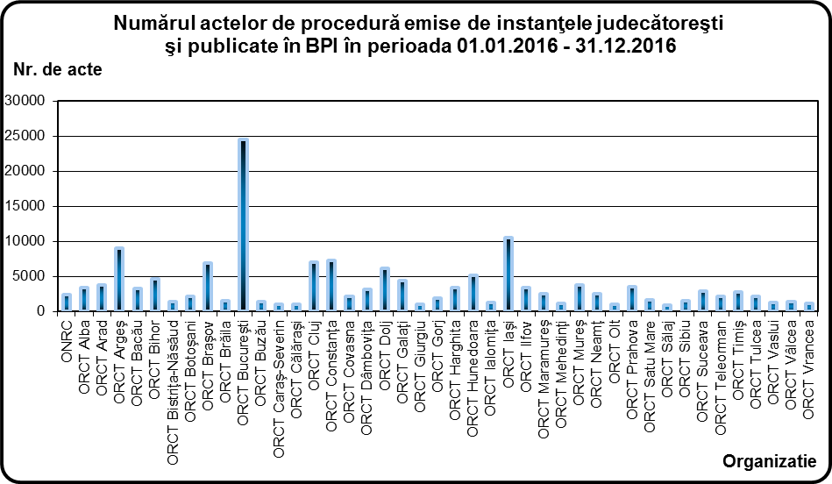

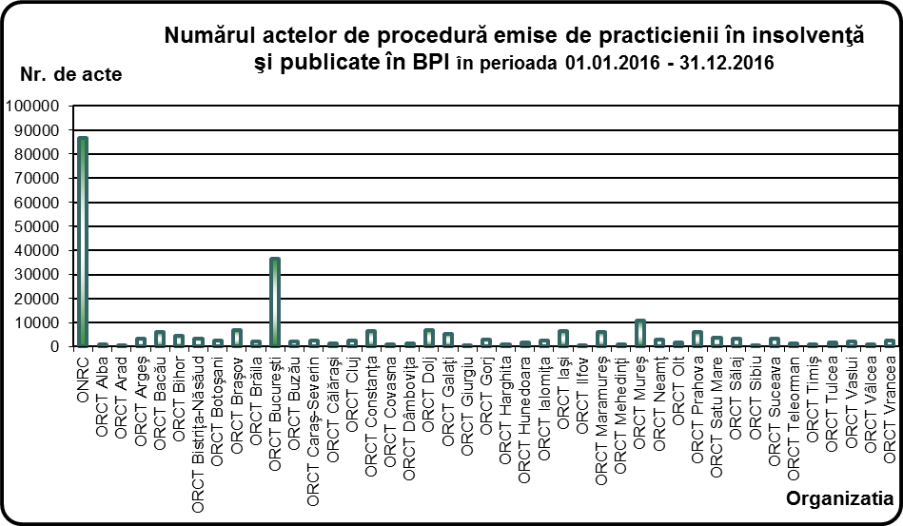

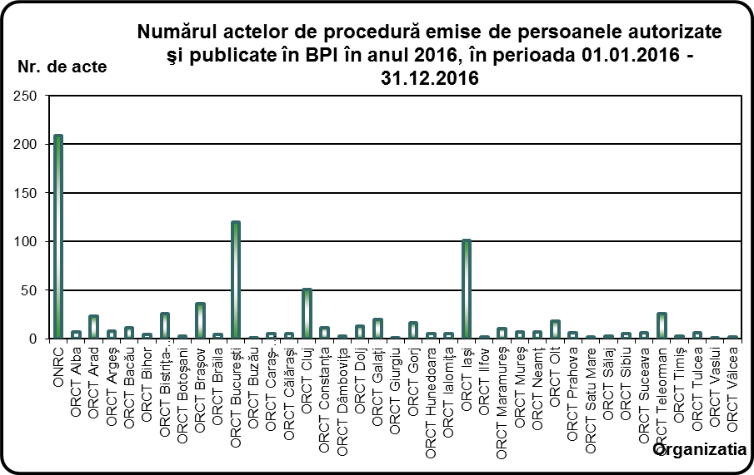

II. EVOLUŢIA ACTELOR DE PROCEDURĂ EMISE DE INSTANŢELE JUDECĂTOREŞTI, PRACTICIENII ÎN INSOLVENŢĂ ȘI PERSOANELE AUTORIZATE ŞI PUBLICATE ÎN BPI ÎN PERIOADA 1 IANUARIE – 31 DECEMBRIE 2016

Evoluţia actelor de procedură emise de instanţele judecătoreşti, practicienii în insolvență si persoanele autorizate şi publicate în BPI în anul 2016
Categorii acte de procedură | Ianuarie | Februarie | Martie | Aprilie | Mai | Iunie | Iulie | August | Septembrie | Octombrie | Noiembrie | Decembrie | Total
Alte acte de procedura instante/ practicieni | 3371 | 4072 | 4180 | 3696 | 3747 | 3620 | 2839 | 2888 | 3711 | 3637 | 3940 | 3281 | 42982
Anunturi | 527 | 584 | 600 | 509 | 557 | 521 | 350 | 411 | 530 | 525 | 592 | 518 | 6224
Cereri | 196 | 267 | 265 | 269 | 232 | 218 | 88 | 151 | 223 | 260 | 227 | 151 | 2547
Citatie | 4748 | 5449 | 5441 | 4314 | 4564 | 4103 | 3468 | 1833 | 3651 | 5203 | 4290 | 3450 | 50514
Comunicari | 4051 | 4477 | 4942 | 3961 | 4241 | 4304 | 4197 | 1586 | 2304 | 3914 | 4325 | 3705 | 46007
Convocari | 4191 | 4775 | 4719 | 4124 | 4109 | 3790 | 2906 | 3341 | 4220 | 4440 | 4253 | 2940 | 47808
Hotărâri judecătoreşti | 5.040 | 5.547 | 5.718 | 4.761 | 5.270 | 5.314 | 5.237 | 2.307 | 2.659 | 4.629 | 5.036 | 4.360 | 55.878
Alte tipuri de hotarâri judecatoresti | 1 | 3 | 1 | 3 | 2 | 3 | 3 |  | 2 | 1 | 6 |  | 25
Decizii | 418 | 547 | 465 | 446 | 578 | 433 | 508 | 189 | 264 | 503 | 619 | 489 | 5459
Încheieri | 1675 | 1717 | 1801 | 1508 | 1715 | 1756 | 1808 | 1115 | 923 | 1412 | 1491 | 1333 | 18254
Sentinte | 2946 | 3280 | 3451 | 2804 | 2975 | 3122 | 2918 | 1003 | 1470 | 2713 | 2920 | 2538 | 32140
Notificari | 1575 | 1914 | 1959 | 1643 | 1766 | 1852 | 1280 | 866 | 1349 | 1805 | 2007 | 1471 | 19487
Plan de distribuire | 146 | 192 | 186 | 166 | 179 | 198 | 96 | 133 | 185 | 204 | 181 | 140 | 2006
Plan de reorganizare | 18 | 27 | 25 | 20 | 15 | 18 | 16 | 24 | 15 | 18 | 15 | 20 | 231
Rapoarte | 8683 | 10064 | 9175 | 8750 | 9539 | 9274 | 4009 | 4199 | 9775 | 9903 | 8766 | 6732 | 98869
Tabele de creante | 3250 | 3030 | 2795 | 2595 | 2754 | 2592 | 2223 | 2458 | 2524 | 2074 | 2202 | 2252 | 30749
Total | 35.796 | 40.398 | 40.005 | 34.808 | 36.973 | 35.804 | 26.709 | 20.197 | 31.146 | 36.612 | 35.834 | 29.020 | 403.302

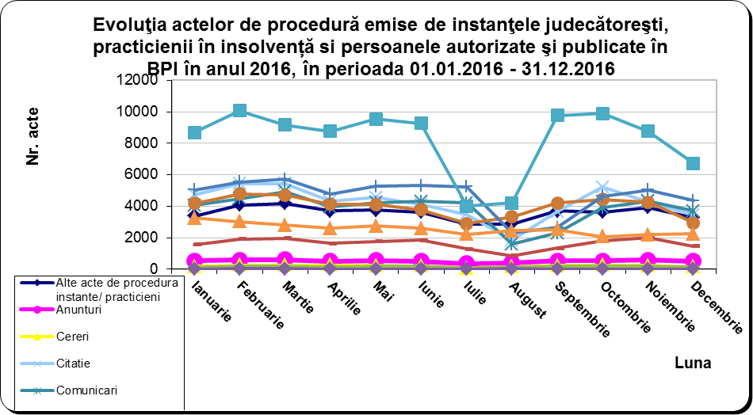

III. NUMĂRUL ACTELOR DE PROCEDURĂ EMISE DE INSTANŢELE JUDECĂTOREŞTI, PRACTICIENII ÎN INSOLVENŢĂ ȘI PERSOANELE AUTORIZATE ŞI PUBLICATE ÎN BPI ÎN PERIOADA 1 IANUARIE – 31 DECEMBRIE 2016 ÎN FUNCŢIE DE TIPUL ACTELOR DE PROCEDURĂ

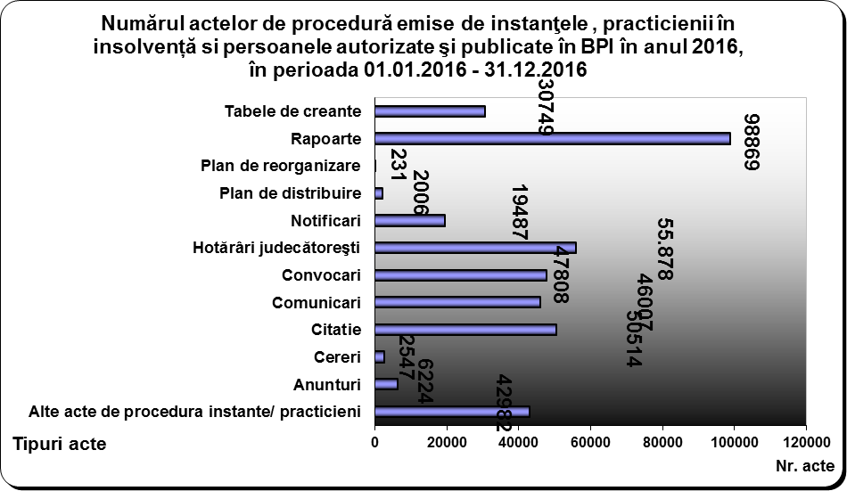

IV. NUMĂRUL CERERILOR DE PUBLICARE PENTRU ACTELE DE PROCEDURĂ EMISE DE INSTANŢELE JUDECĂTOREŞTI, PRACTICIENII ÎN INSOLVENŢĂ ȘI PERSOANELE AUTORIZATE ŞI PUBLICATE ÎN BPI ÎN PERIOADA 1 IANUARIE – 31 DECEMBRIE 2016

Numărul cererilor de publicare transmise de instanţele judecătoreşti şi publicate în BPI în anul 2016
Organizația | Luna |  |  |  |  |  |  |  |  |  |  |  | Total
Organizația | Ianuarie | Februarie | Martie | Aprilie | Mai | Iunie | Iulie | August | Septembrie | Octombrie | Noiembrie | Decembrie | Total
ONRC | 8 |  | 2 | 1 | 5 | 2 | 27 | 36 | 3 |  | 1 | 1 | 86
ORCT Alba | 141 | 192 | 243 | 190 | 204 | 216 | 144 | 81 | 107 | 207 | 184 | 179 | 2088
ORCT Arad | 190 | 351 | 350 | 166 | 239 | 198 | 273 | 263 | 118 | 252 | 287 | 254 | 2941
ORCT Argeş | 778 | 763 | 688 | 605 | 667 | 566 | 623 | 229 | 428 | 740 | 632 | 383 | 7102
ORCT Bacău | 220 | 244 | 186 | 94 | 162 | 134 | 134 | 97 | 106 | 184 | 135 | 145 | 1841
ORCT Bihor | 189 | 276 | 343 | 236 | 270 | 183 | 213 | 83 | 155 | 231 | 267 | 165 | 2611
ORCT Bistriţa-Năsăud | 96 | 87 | 92 | 118 | 76 | 66 | 86 | 6 | 27 | 53 | 128 | 48 | 883
ORCT Botoşani | 98 | 167 | 142 | 164 | 132 | 124 | 129 | 37 | 96 | 138 | 143 | 109 | 1479
ORCT Braşov | 264 | 330 | 315 | 425 | 478 | 329 | 290 | 177 | 161 | 376 | 338 | 306 | 3789
ORCT Brăila | 58 | 87 | 62 | 83 | 75 | 110 | 71 | 29 | 60 | 101 | 103 | 92 | 931
ORCT Bucureşti | 1037 | 1565 | 1100 | 1093 | 1194 | 1221 | 943 | 437 | 648 | 1480 | 1086 | 786 | 12590
ORCT Buzău | 32 | 67 | 105 | 93 | 30 | 44 | 70 | 14 | 71 | 79 | 84 | 64 | 753
ORCT Caraş-Severin | 35 | 76 | 63 | 52 | 31 | 47 | 45 | 13 | 39 | 45 | 60 | 62 | 568
ORCT Călăraşi | 42 | 59 | 54 | 44 | 54 | 30 | 27 | 21 | 24 | 39 | 35 | 40 | 469
ORCT Cluj | 383 | 398 | 474 | 365 | 347 | 378 | 444 | 138 | 286 | 343 | 315 | 316 | 4187
ORCT Constanţa | 304 | 333 | 332 | 260 | 297 | 261 | 192 | 86 | 250 | 268 | 413 | 280 | 3276
ORCT Covasna | 215 | 202 | 203 | 204 | 168 | 204 | 56 | 8 | 85 | 238 | 167 | 100 | 1850
ORCT Dâmboviţa | 200 | 230 | 286 | 211 | 202 | 260 | 111 | 38 | 130 | 276 | 253 | 199 | 2396
ORCT Dolj | 330 | 618 | 456 | 511 | 376 | 409 | 476 | 74 | 212 | 394 | 340 | 312 | 4508
ORCT Galaţi | 160 | 171 | 216 | 167 | 155 | 164 | 211 | 102 | 118 | 180 | 167 | 178 | 1989
ORCT Giurgiu | 35 | 52 | 98 | 16 | 33 | 13 | 57 | 43 | 49 | 51 | 40 | 55 | 542
ORCT Gorj | 40 | 73 | 97 | 65 | 80 | 51 | 64 | 17 | 41 | 68 | 68 | 38 | 702
ORCT Harghita | 149 | 374 | 284 | 289 | 286 | 330 | 70 | 23 | 162 | 317 | 229 | 218 | 2731
ORCT Hunedoara | 356 | 411 | 522 | 350 | 449 | 357 | 234 | 245 | 297 | 361 | 358 | 342 | 4282
ORCT Ialomiţa | 73 | 115 | 77 | 100 | 82 | 98 | 31 | 33 | 64 | 62 | 93 | 87 | 915
ORCT Iaşi | 542 | 477 | 733 | 419 | 500 | 526 | 778 | 280 | 338 | 505 | 555 | 278 | 5931
ORCT Ilfov | 51 | 233 | 196 | 192 | 201 | 157 | 71 | 55 | 340 | 195 | 263 | 269 | 2223
ORCT Maramureş | 106 | 96 | 148 | 96 | 111 | 91 | 135 | 31 | 51 | 142 | 183 | 123 | 1313
ORCT Mehedinţi | 80 | 109 | 96 | 82 | 97 | 93 | 59 | 8 | 55 | 82 | 85 | 83 | 929
ORCT Mureş | 186 | 203 | 234 | 197 | 211 | 209 | 228 | 115 | 217 | 236 | 272 | 231 | 2539
ORCT Neamţ | 100 | 149 | 188 | 142 | 94 | 115 | 126 | 59 | 67 | 159 | 170 | 124 | 1493
ORCT Olt | 42 | 70 | 62 | 55 | 40 | 33 | 60 | 7 | 43 | 50 | 46 | 54 | 562
ORCT Prahova | 117 | 161 | 230 | 141 | 180 | 199 | 175 | 108 | 95 | 200 | 197 | 177 | 1980
ORCT Satu Mare | 77 | 110 | 140 | 101 | 73 | 99 | 87 | 13 | 64 | 89 | 80 | 104 | 1037
ORCT Sălaj | 38 | 58 | 49 | 62 | 54 | 36 | 37 | 8 | 52 | 75 | 32 | 30 | 531
ORCT Sibiu | 73 | 90 | 127 | 63 | 79 | 86 | 47 | 28 | 25 | 74 | 69 | 76 | 837
ORCT Suceava | 153 | 183 | 144 | 155 | 177 | 141 | 155 | 65 | 118 | 157 | 173 | 138 | 1759
ORCT Teleorman | 125 | 134 | 139 | 127 | 190 | 144 | 157 | 107 | 127 | 116 | 90 | 76 | 1532
ORCT Timiş | 152 | 154 | 191 | 121 | 146 | 136 | 139 | 47 | 57 | 151 | 128 | 125 | 1547
ORCT Tulcea | 132 | 201 | 179 | 118 | 143 | 146 | 173 | 22 | 91 | 198 | 131 | 111 | 1645
ORCT Vaslui | 66 | 86 | 90 | 32 | 88 | 76 | 81 | 34 | 21 | 62 | 93 | 69 | 798
ORCT Vâlcea | 37 | 99 | 95 | 59 | 68 | 102 | 40 | 13 | 76 | 69 | 91 | 82 | 831
ORCT Vrancea | 89 | 65 | 74 | 53 | 64 | 37 | 50 | 8 | 47 | 45 | 55 | 28 | 615
Total | 7599 | 9919 | 9905 | 8117 | 8608 | 8221 | 7619 | 3338 | 5621 | 9088 | 8639 | 6937 | 93611

Numărul cererilor de publicare transmise de practicienii în insolvenţă şi publicate în BPI în anul 2016
Organizația | Luna |  |  |  |  |  |  |  |  |  |  |  | Total
Organizația | Ianuarie | Februarie | Martie | Aprilie | Mai | Iunie | Iulie | August | Septembrie | Octombrie | Noiembrie | Decembrie | Total
ONRC | 6696 | 8159 | 8069 | 7709 | 7910 | 7386 | 4599 | 4762 | 7692 | 7757 | 7621 | 6249 | 84609
ORCT Alba | 69 | 120 | 104 | 74 | 96 | 105 | 60 | 68 | 74 | 105 | 88 | 59 | 1022
ORCT Arad | 41 | 22 | 9 | 6 | 11 | 11 | 5 | 14 | 12 | 24 | 13 | 5 | 173
ORCT Argeş | 369 | 427 | 312 | 241 | 362 | 307 | 133 | 253 | 332 | 325 | 200 | 195 | 3456
ORCT Bacău | 733 | 642 | 595 | 473 | 565 | 573 | 360 | 406 | 529 | 423 | 444 | 398 | 6141
ORCT Bihor | 328 | 355 | 346 | 285 | 329 | 309 | 201 | 208 | 344 | 378 | 371 | 273 | 3727
ORCT Bistriţa-Năsăud | 293 | 388 | 310 | 333 | 352 | 368 | 111 | 141 | 260 | 369 | 223 | 166 | 3314
ORCT Botoşani | 175 | 248 | 179 | 225 | 273 | 296 | 140 | 85 | 205 | 201 | 163 | 209 | 2399
ORCT Braşov | 608 | 756 | 750 | 572 | 544 | 612 | 472 | 327 | 563 | 657 | 581 | 426 | 6868
ORCT Brăila | 207 | 195 | 187 | 152 | 168 | 176 | 94 | 115 | 190 | 167 | 204 | 142 | 1997
ORCT Bucureşti | 2707 | 3113 | 3276 | 2685 | 2934 | 2935 | 2073 | 2304 | 3095 | 3195 | 3288 | 2533 | 34138
ORCT Buzău | 144 | 189 | 160 | 147 | 183 | 132 | 102 | 134 | 150 | 158 | 194 | 110 | 1803
ORCT Caraş-Severin | 258 | 329 | 287 | 254 | 186 | 185 | 92 | 86 | 186 | 223 | 177 | 140 | 2403
ORCT Călăraşi | 174 | 112 | 124 | 126 | 133 | 135 | 106 | 123 | 116 | 117 | 87 | 99 | 1452
ORCT Cluj | 165 | 184 | 184 | 196 | 178 | 260 | 133 | 166 | 249 | 209 | 197 | 233 | 2354
ORCT Constanţa | 601 | 741 | 606 | 658 | 631 | 503 | 267 | 293 | 551 | 597 | 560 | 355 | 6363
ORCT Covasna | 91 | 112 | 81 | 92 | 88 | 108 | 30 | 39 | 66 | 88 | 101 | 80 | 976
ORCT Dâmboviţa | 63 | 81 | 105 | 82 | 103 | 115 | 60 | 86 | 99 | 108 | 69 | 71 | 1042
ORCT Dolj | 797 | 689 | 565 | 592 | 641 | 641 | 225 | 204 | 729 | 638 | 640 | 432 | 6793
ORCT Galaţi | 453 | 431 | 387 | 401 | 434 | 495 | 340 | 313 | 438 | 390 | 360 | 371 | 4813
ORCT Giurgiu | 30 | 47 | 48 | 69 | 35 | 37 | 23 | 23 | 61 | 75 | 100 | 45 | 593
ORCT Gorj | 235 | 285 | 225 | 263 | 211 | 232 | 160 | 93 | 276 | 259 | 262 | 143 | 2644
ORCT Harghita | 57 | 101 | 88 | 68 | 90 | 89 | 9 | 7 | 68 | 69 | 92 | 54 | 792
ORCT Hunedoara | 151 | 121 | 141 | 119 | 143 | 168 | 76 | 79 | 140 | 104 | 137 | 115 | 1494
ORCT Ialomiţa | 233 | 223 | 275 | 230 | 237 | 201 | 126 | 204 | 165 | 199 | 226 | 153 | 2472
ORCT Iaşi | 551 | 542 | 658 | 512 | 583 | 529 | 375 | 429 | 444 | 524 | 494 | 392 | 6033
ORCT Ilfov | 12 | 20 | 10 | 19 | 29 | 40 | 26 | 18 | 18 | 15 | 15 | 8 | 230
ORCT Maramureş | 623 | 666 | 635 | 650 | 538 | 588 | 337 | 290 | 553 | 530 | 531 | 323 | 6264
ORCT Mehedinţi | 157 | 142 | 64 | 68 | 59 | 70 | 39 | 3 | 61 | 59 | 47 | 57 | 826
ORCT Mureş | 874 | 1050 | 915 | 839 | 1086 | 855 | 789 | 751 | 967 | 967 | 774 | 716 | 10583
ORCT Neamţ | 220 | 267 | 292 | 228 | 278 | 218 | 173 | 181 | 216 | 276 | 246 | 215 | 2810
ORCT Olt | 147 | 142 | 140 | 118 | 130 | 141 | 74 | 78 | 132 | 102 | 145 | 103 | 1452
ORCT Prahova | 502 | 707 | 650 | 559 | 493 | 449 | 319 | 314 | 444 | 580 | 490 | 447 | 5954
ORCT Satu Mare | 365 | 369 | 366 | 295 | 330 | 333 | 157 | 182 | 329 | 381 | 314 | 283 | 3704
ORCT Sălaj | 310 | 328 | 357 | 252 | 242 | 286 | 100 | 215 | 250 | 265 | 265 | 189 | 3059
ORCT Sibiu | 44 | 62 | 46 | 48 | 53 | 67 | 29 | 40 | 49 | 56 | 58 | 29 | 581
ORCT Suceava | 353 | 288 | 271 | 292 | 266 | 303 | 169 | 174 | 441 | 274 | 386 | 287 | 3504
ORCT Teleorman | 106 | 68 | 95 | 96 | 96 | 94 | 51 | 105 | 121 | 98 | 95 | 64 | 1089
ORCT Timiş | 233 | 242 | 27 | 18 | 28 | 32 | 23 | 45 | 38 | 33 | 36 | 34 | 789
ORCT Tulcea | 158 | 191 | 190 | 186 | 194 | 148 | 133 | 56 | 171 | 168 | 189 | 128 | 1912
ORCT Vaslui | 271 | 225 | 215 | 176 | 202 | 175 | 124 | 180 | 186 | 200 | 207 | 116 | 2277
ORCT Vâlcea | 108 | 113 | 100 | 96 | 91 | 67 | 18 | 46 | 95 | 79 | 101 | 53 | 967
ORCT Vrancea | 173 | 199 | 211 | 181 | 168 | 171 | 93 | 146 | 190 | 212 | 199 | 120 | 2063
Total | 20885 | 23691 | 22655 | 20685 | 21703 | 20945 | 13026 | 13786 | 21295 | 21654 | 20990 | 16620 | 237935

Numărul cererilor de publicare transmise de persoanele autorizate (debitori, creditori, instituții publice) şi publicate în BPI în anul 2016
Organizația | Luna |  |  |  |  |  |  |  |  |  |  |  | Total
Organizația | Ianuarie | Februarie | Martie | Aprilie | Mai | Iunie | Iulie | August | Septembrie | Octombrie | Noiembrie | Decembrie | Total
ONRC | 15 | 18 | 10 | 12 | 28 | 20 | 15 | 16 | 20 | 15 | 25 | 14 | 208
ORCT Alba |  |  | 1 | 3 | 2 |  |  |  | 1 |  |  |  | 7
ORCT Arad | 3 | 4 | 1 | 3 |  | 1 |  | 1 | 2 | 5 |  | 3 | 23
ORCT Argeş |  | 3 |  |  |  | 1 | 3 |  |  |  | 1 |  | 8
ORCT Bacău | 1 | 1 | 1 |  | 2 |  |  |  | 2 | 1 | 2 | 1 | 11
ORCT Bihor |  |  |  |  |  |  |  |  |  |  | 2 | 2 | 4
ORCT Bistriţa-Năsăud | 2 | 5 | 1 | 1 | 5 | 4 |  | 1 | 4 |  |  | 3 | 26
ORCT Botoşani | 1 | 1 | 1 |  |  |  |  |  |  |  |  |  | 3
ORCT Braşov |  | 4 | 7 | 2 |  | 5 | 3 | 1 | 4 | 2 | 4 | 4 | 36
ORCT Brăila | 2 |  | 1 |  |  |  |  | 1 |  |  |  |  | 4
ORCT Bucureşti | 12 | 12 | 12 | 8 | 7 | 14 | 9 | 5 | 14 | 10 | 12 | 4 | 119
ORCT Buzău |  |  |  | 1 |  |  |  |  |  |  |  |  | 1
ORCT Caraş-Severin |  | 1 |  | 1 | 1 |  | 1 |  |  |  |  |  | 4
ORCT Călăraşi |  | 2 | 3 |  |  |  |  |  |  |  |  |  | 5
ORCT Cluj | 1 | 2 | 1 | 2 | 2 | 3 |  | 4 | 19 | 8 | 3 | 6 | 51
ORCT Constanţa |  |  | 3 |  | 2 | 1 |  |  | 1 | 2 | 2 |  | 11
ORCT Dâmboviţa | 1 |  |  |  | 1 |  |  |  |  |  | 1 |  | 3
ORCT Dolj | 4 | 3 | 1 |  |  | 1 |  |  |  | 1 |  | 3 | 13
ORCT Galaţi | 4 |  |  |  | 2 | 8 | 1 |  | 4 |  | 1 |  | 20
ORCT Giurgiu |  |  |  |  |  |  |  |  |  |  | 1 |  | 1
ORCT Gorj |  | 5 | 1 |  |  |  | 1 |  | 1 | 6 | 2 |  | 16
ORCT Hunedoara |  | 2 |  |  | 2 | 1 |  |  |  |  |  |  | 5
ORCT Ialomiţa |  | 1 | 1 |  |  |  | 1 |  |  | 1 | 1 |  | 5
ORCT Iaşi | 34 | 10 | 2 | 18 | 15 | 2 |  |  |  | 5 | 11 | 4 | 101
ORCT Ilfov |  |  |  |  |  |  |  | 2 |  |  |  |  | 2
ORCT Maramureş | 3 |  |  |  | 1 |  |  |  |  | 2 | 4 |  | 10
ORCT Mureş |  |  |  | 1 | 1 | 1 |  | 2 | 2 |  |  |  | 7
ORCT Neamţ |  |  |  |  |  | 1 |  |  |  |  | 6 |  | 7
ORCT Olt | 1 | 1 | 2 |  | 1 | 2 | 2 |  | 2 | 1 | 1 | 5 | 18
ORCT Prahova |  | 2 |  |  | 2 |  |  |  | 2 |  |  |  | 6
ORCT Satu Mare |  | 1 | 1 |  |  |  |  |  |  |  |  |  | 2
ORCT Sălaj |  |  |  |  |  | 1 |  |  | 1 |  |  | 1 | 3
ORCT Sibiu |  |  | 1 | 1 |  |  | 2 |  |  |  |  |  | 4
ORCT Suceava |  |  |  | 1 |  | 2 | 1 |  |  |  |  | 1 | 5
ORCT Teleorman | 3 | 10 | 2 |  | 1 | 3 |  |  |  |  |  | 7 | 26
ORCT Timiş | 1 |  |  | 1 |  |  |  |  |  |  |  | 1 | 3
ORCT Tulcea |  | 1 |  |  | 3 |  | 1 |  |  |  |  | 1 | 6
ORCT Vaslui |  | 1 |  |  |  |  |  |  |  |  |  |  | 1
ORCT Vâlcea |  |  |  |  |  |  |  |  |  |  |  | 2 | 2
ORCT Vrancea |  | 2 | 1 | 1 | 1 | 1 |  |  | 1 |  | 1 | 1 | 9
Total | 88 | 92 | 54 | 56 | 79 | 72 | 40 | 33 | 80 | 59 | 80 | 63 | 796

Numărul cererilor de publicare pentru actele de procedură emise de instanţele judecătoreşti, practicienii în insolvenţă și persoanele autorizate şi publicate în BPI în anul 2016, în perioada 01.01.2016 - 31.12.2016
Emitent | Luna |  |  |  |  |  |  |  |  |  |  |  | Total
Emitent | Ianuarie | Februarie | Martie | Aprilie | Mai | Iunie | Iulie | August | Septembrie | Octombrie | Noiembrie | Decembrie | Total
Instanţa judecătorească | 7599 | 9919 | 9905 | 8117 | 8608 | 8221 | 7619 | 3338 | 5621 | 9088 | 8639 | 6937 | 93611
Practician în insolvenţă | 20885 | 23691 | 22655 | 20685 | 21703 | 20945 | 13026 | 13786 | 21295 | 21654 | 20990 | 16620 | 237935
Persoană autorizată | 88 | 92 | 54 | 56 | 79 | 72 | 40 | 33 | 80 | 59 | 80 | 63 | 796
Total | 28572 | 33702 | 32614 | 28858 | 30390 | 29238 | 20685 | 17157 | 26996 | 30801 | 29709 | 23620 | 332342

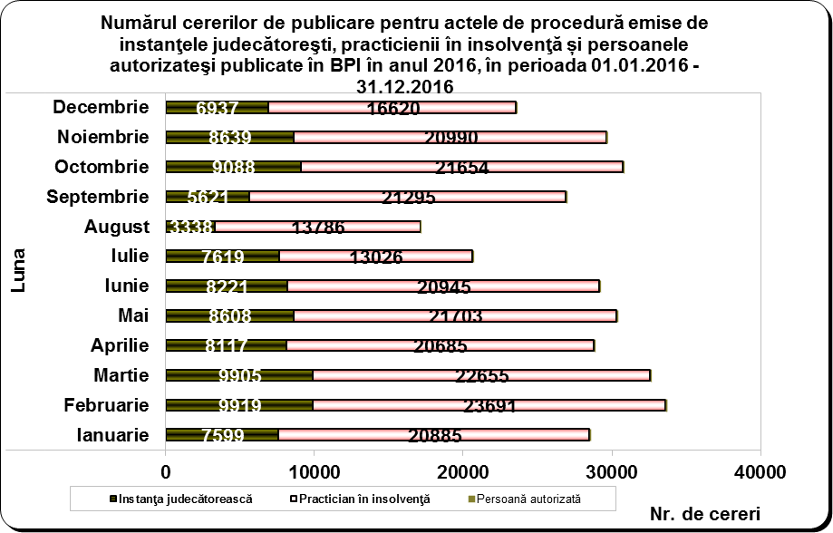

V. NUMĂRUL DE BULETINE PUBLICATE

ÎN PERIOADA 1 IANUARIE – 31 DECEMBRIE 2016

2016
Luna | Nr. de buletine | Nr. de pagini
Ianuarie | 1.980 | 37.908
Februarie | 2.267 | 43.926
Martie | 2.291 | 43.517
Aprilie | 1.960 | 39.232
Mai | 2.187 | 43.170
Iunie | 2.145 | 41.400
Iulie | 1.651 | 31.950
August | 1.301 | 23.840
Septembrie | 1.859 | 37.168
Octombrie | 2.190 | 40.982
Noiembrie | 2.128 | 41.050
Decembrie | 1.694 | 33.759
Total | 23.653 | 457.902

